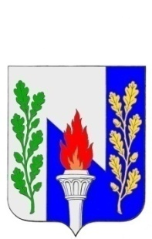
Тульская область
муниципальное образование рабочий поселок Первомайский
Щёкинского района
СОБРАНИЕ ДЕПУТАТОВ

РЕШЕНИЕ

от 25 декабря 2019 года № 8-39

О внесении изменений в решение Собрания депутатов муниципального образования рабочий поселок Первомайский Щекинского района от 05.03.2019 № 80-396 «О передаче органами местного самоуправления муниципального образования рабочий поселок Первомайский Щекинского района осуществления части полномочий по решению вопросов местного значения»

В целях обеспечения реализации государственной программы Тульской области «Формирование современной городской среды в Тульской области», руководствуясь Федеральным законом от 06.10.2003 № 131- ФЗ «Об общих принципах организации местного самоуправления в Российской Федерации», на основании Устава муниципального образования рабочий поселок Первомайский Щекинского района Собрание депутатов муниципального образования рабочий поселок Первомайский Щекинского района РЕШИЛО:
1. Внести в решение Собрания депутатов муниципального образования рабочий поселок Первомайский Щекинского района от 05.03.2019 № 80-396 «О передаче органами местного самоуправления муниципального образования рабочий поселок Первомайский Щекинского района осуществления части полномочий по решению вопросов местного значения» изменение, изложив пункт 3 решения в следующей редакции:
«3. Реализация полномочия, указанного в п.1 настоящего Решения осуществляется за счет межбюджетных трансфертов, предоставляемых из бюджета муниципального образования рабочий поселок Первомайский Щекинского района в бюджет муниципального образования Щекинский район с учетом софинансирования из федерального и регионального бюджетов, а также финансового участия заинтересованных лиц.».
2. Опубликовать настоящее решение в информационном бюллетене «Первомайские вести» и разместить на официальном сайте муниципального образования рабочий поселок Первомайский Щекинского района.
3. Решение вступает в силу со дня официального опубликования и распространяет свое действие на правоотношения возникшие с 05 марта 2019 года.

Глава МО р.п. Первомайский
Щекинского района М.А. Хакимов

